NÁVOD K OBSLUZE – hydraulický stahovák HHL

Princip práce
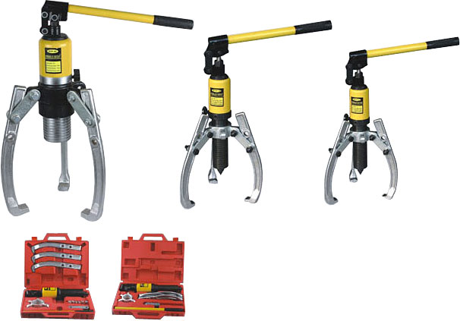
Stahovák s hydraulickým válcem a integrovanou pumpou jako zdro-jem pohonu, kterým se vysouvá píst směrem dopředu. Plochy upínacích ramen mohou být rychle seřízeny maticí do požadované vzdálenosti vpřed i vzad. Pumpo-váním páky ručního čerpadla se pod vysokým tlakem vysouvá píst hydraulického válce směrem vpřed. Upínací ramena se pohybují dozadu společně se stahovaným předmětem.

Rozsah použití
Hydraulický stahovák je ideálním produktem nahrazujícím tradiční stahováky. Jeho obsluha je pohodl-ná, snadná a flexibilní. Vyznačuje se nízkou hmotností a malými roz-měry. Jeho použití je neomezené, najde využití v továrnách i v servi-sech.

Technické parametry

Typ | HHL-5 | HHL-10 | HHL-20 | HHL-30 | HHL-50
síla (t) | 5 | 10 | 20 | 30 | 50
max.zdvih pístu (mm) | 50 | 60 | 60 | 60 | 60
max.upínací hloubka (mm) | 140 | 160 | 195 | 210 | 250
max.rozevření (mm) | 200 | 250 | 350 | 400 | 500

Způsob použití
- Při prvním použití utáhněte vřeteno olejového ventilu.
- Seřiďte čelisti ramen tak, aby se držely předmětu.
- Pumpováním ručního čerpadla nahoru a dolů, což odpovídá pohybu čelistí dozadu bude předmět stahován dolů.
- Vysunutí hydraulického válce stahováku je 60 mm , takže nemůže být větší než 60 mm. Pokud nedošlo ke stažení, včas zastavte, povolte vřeteno olejového ventilu, nechte pístnici válce stáhnout se zpět, při dalším pokusu pokračujte podle kroků 1, 2, 3.
- Pokud chcete dosáhnout toho, aby se pístnice válce stáhnula zpět, je nutné povolit vřeteno ventilu proti směru hodinových ručiček kousek po kousku, pístnice válce se vrátí zpět k postupnému stahování podle působení pružiny.
- Podle vnějšího průměru předmětu, vzdálenosti a potřebné síly, je vhodné před použitím vybrat odpovídající velikost hydraulického stahováku, zajistit ochranu před přetížením a vyhnout se tak poškození.
- Při pracovní teplotě -5°C až 45°C použijte olej (CB443-84) N15 strojní olej. Při -20 °C až -5°Celsia použijte (CB442-64) vřetenový olej.
- Pro prevenci poškození z důvodu přetížení je hydraulika nastavená tak, aby při přetížení došlo automaticky k uvolnění ventilu, pokud předmět překročí určité stanovené zatížení, hydraulická pumpa automaticky přeteče olej, součást nebude dále ustupovat a je potřeba zvolit silnější typ stahováku.

